PROFISSÕES
Extraído do livro de M. Assunção Vilhena, Gentes da Beira-Baixa (Aspectos etnográficos do Concelho de Proença a Nova)

UTENSÍLIOS DE LOUÇA
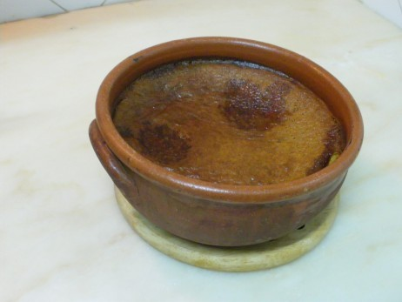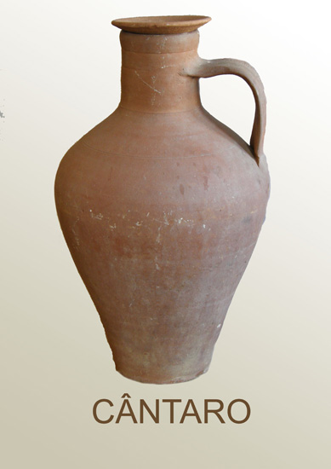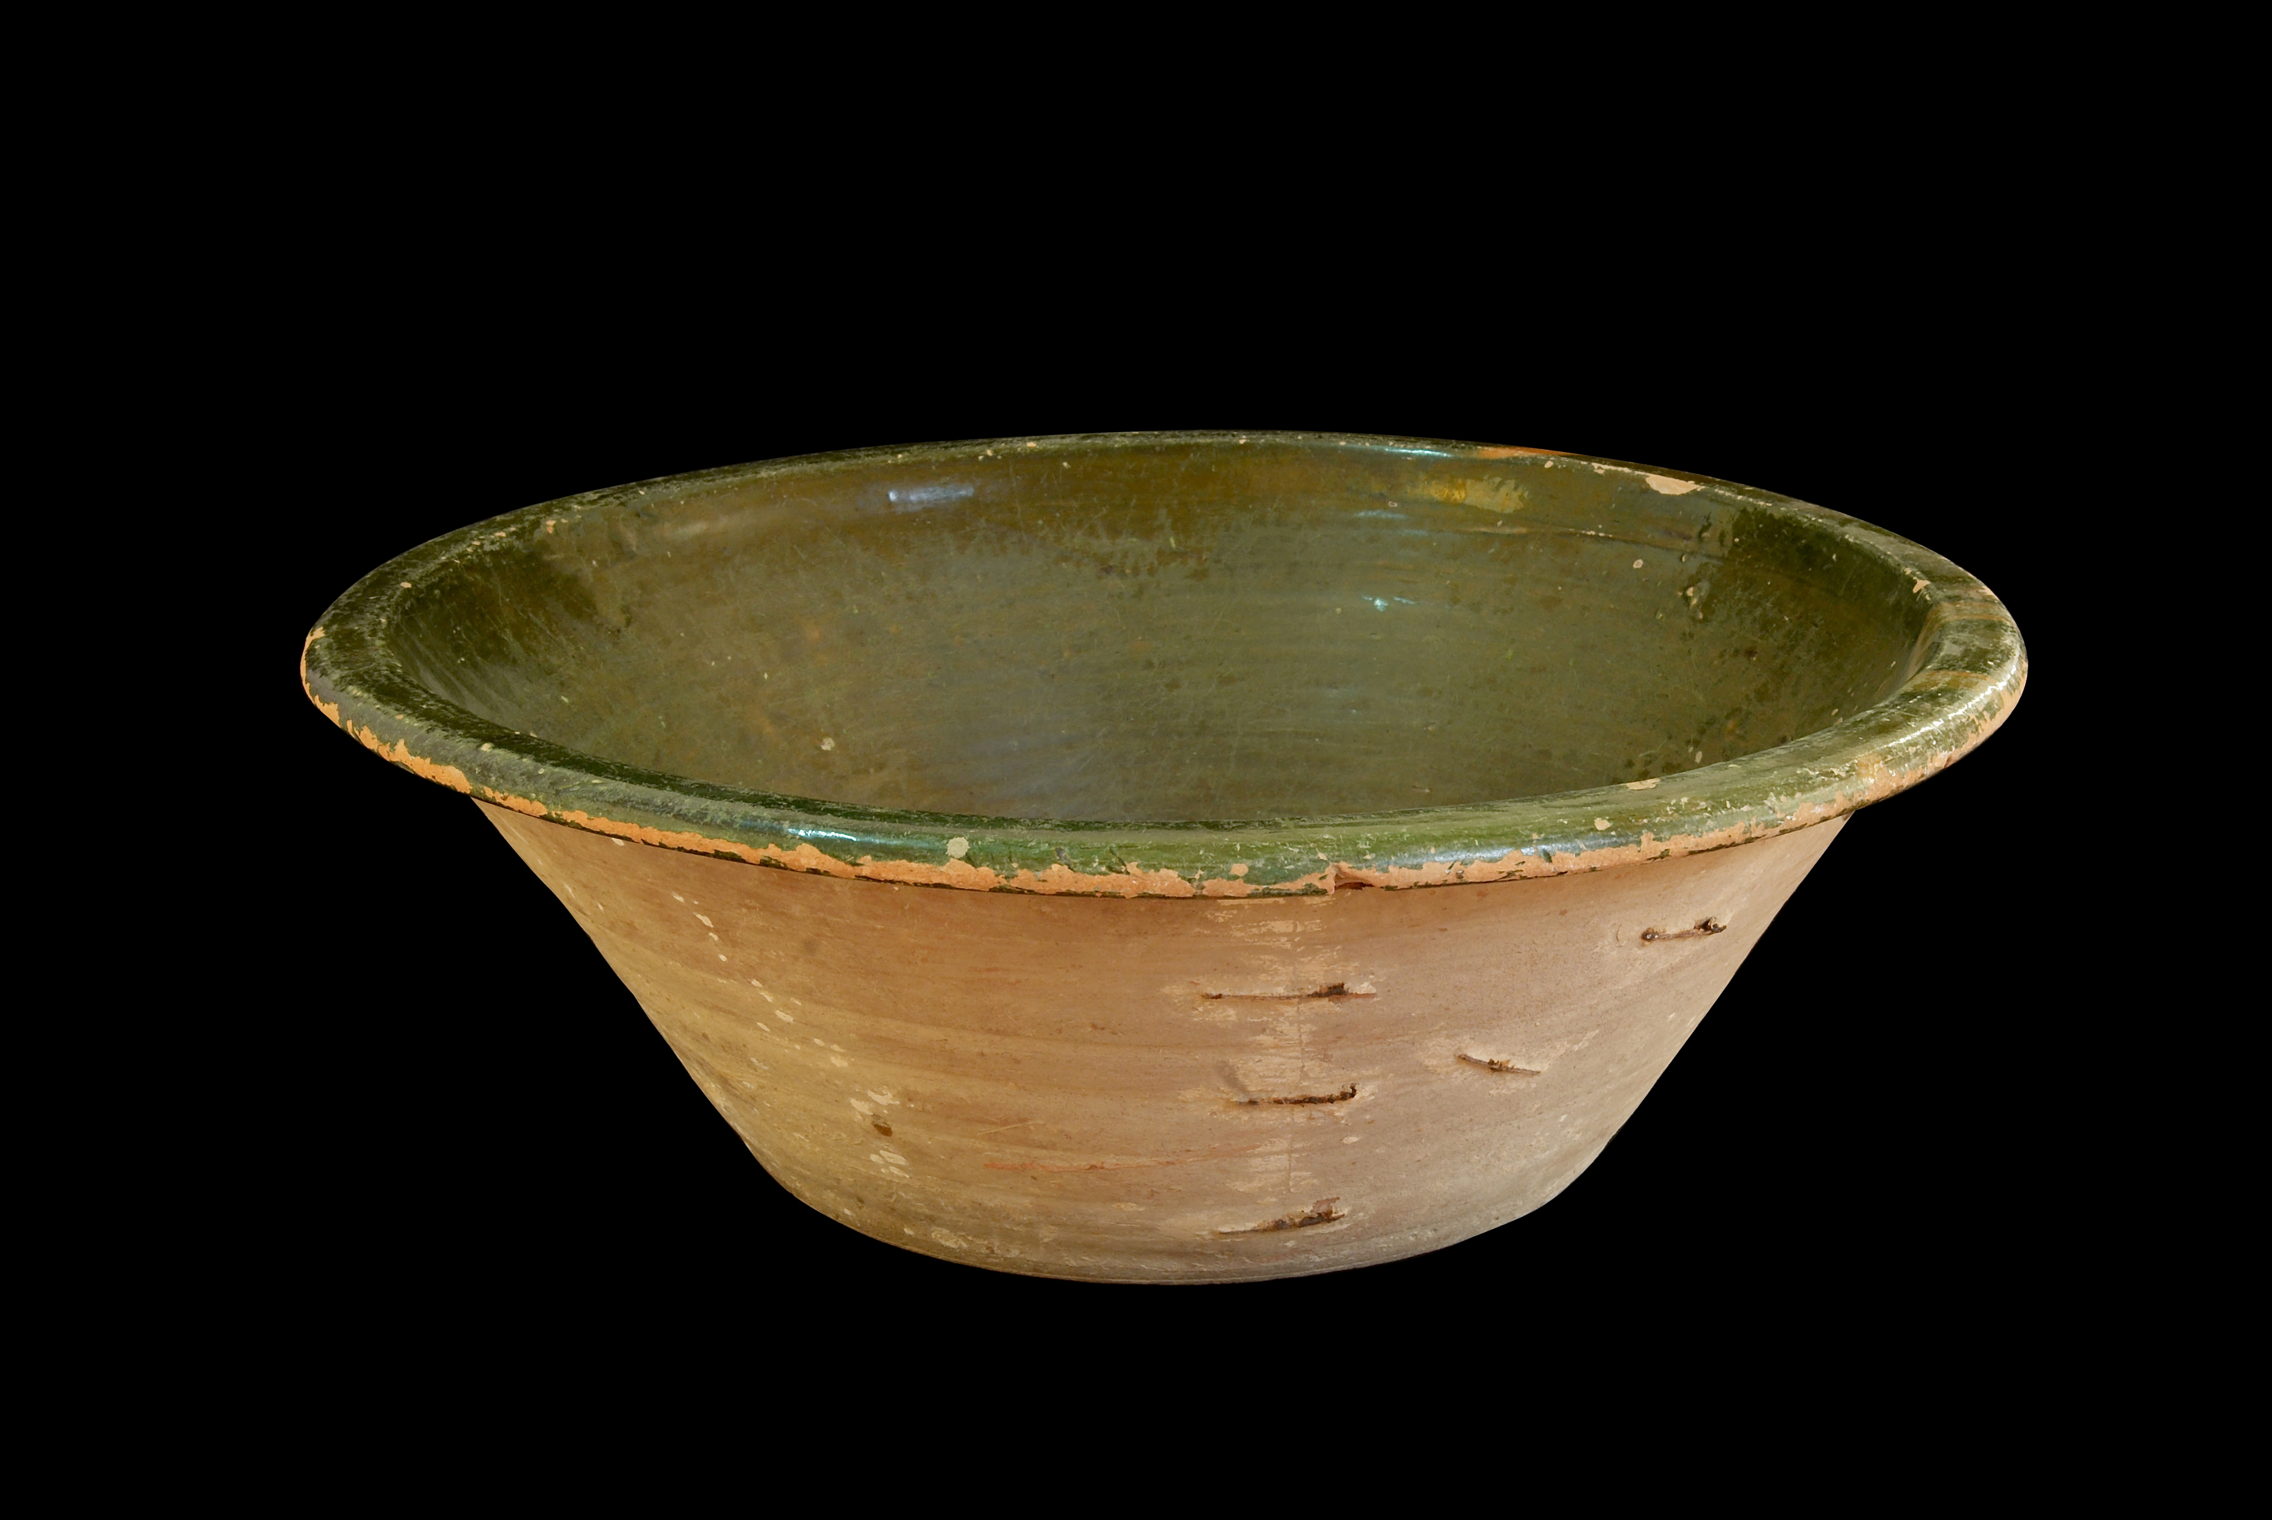
Como ninguém vendia louça de barro (a mais usada na cozinha: caçolas, caçolos, alguidares e cântaros) nas povoações de difícil acesso, as mulheres do sul tinham de a ir comprar a Nisa (60). Algumas mulheres do Malhadal, para ganharem alguns tostões, iam a pé à Sertã, comprar tremoços, frangos e maçãs que traziam à cabeça, para irem, nos dias seguintes, vender nos mercados de Proença!
SAPATEIROS
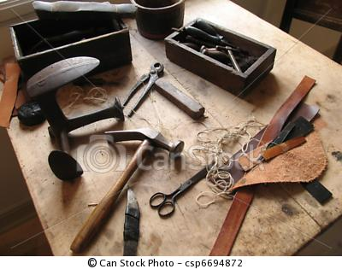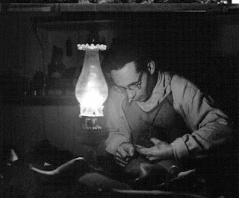
Um jovem de hoje pode percorrer várias sapatarias até encontrar um par de sapatos, uns ténis ou umas botas a seu gosto ou percorrer as lojas de pronto-a-vestir - que já as há muito boas em Proença - e provar vários modelos até encontrar o que mais lhe agradar. Perante essas facilidades, não pode sequer imaginar o que foi preciso para que os seus avós possuíssem um par de botas ou de sapatos e a mais simples peça de vestuário. Era necessário chamar a casa o sapateiro que vinha às vezes de bem longe, a pé com a tralha às costas e aí passava os dias que fossem necessários, a comer e dormir (no palheiro!) para consertar o calçado da família e fazer, por medida, botas, sapatos e tamancos de sola de figueira, cuja parte superior era às vezes feita dos canos das botas que já não tinham conserto...
ALFAIATE
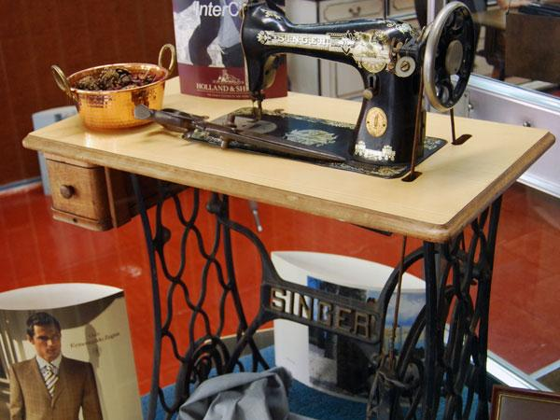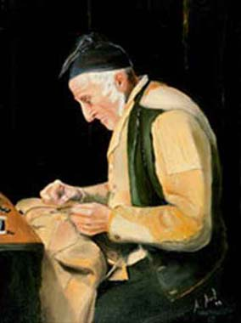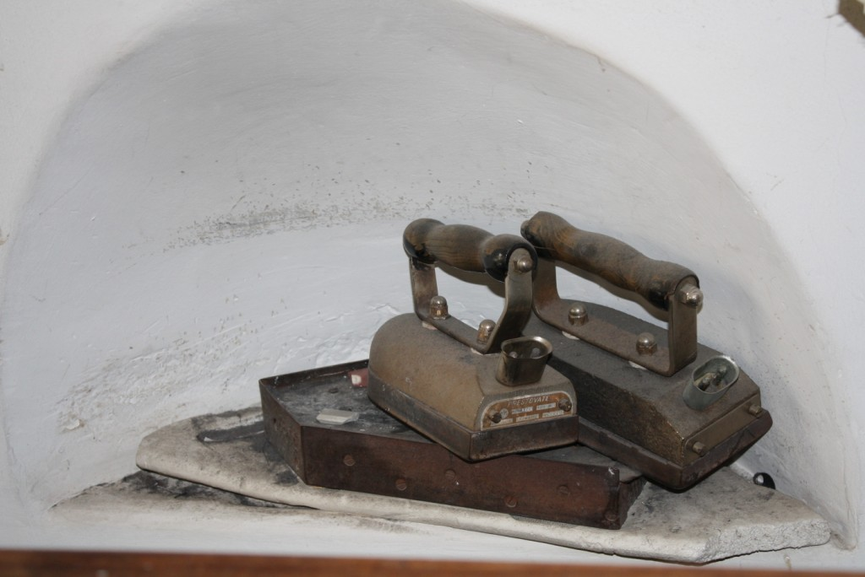
Do mesmo modo, ia o alfaiate ou a alfaiata que tinham de fazer o percurso a pé com a máquina de costura à cabeça (61) ;faziam fatos novos, de cotim, saragoça ou surrobeco para os homens e garotos, punham folhas nas calças velhas e faziam capuchas de burel para as mulheres e gabões para os homens (mais abastados!). As alfaiatas faziam em geral toda a roupa para as mulheres, toda a espécie de consertos e até fatos de homem. Na freguesia da Sobreira também faziam as garibaldas (62) de riscado aos quadradinhos azul e branco para os ratinhos levarem à ceifa ao Alentejo. Para eles, também os alfaiates forravam de sarjado ou cotim os chapéus de

60 Disse-me uma informadora do Pergulho que, num dia de muito calor, uma mulher que regressava de Niza com uma carga de louça de barro à cabeça, chegou a casa tão cansada que se esqueceu de que o que trazia era frágil: atirou-o ao chão, como costumava fazer quando vinha da horta com o cesto de hortaliça, e partiu tudo.
61 Era rara a família que possuísse uma máquina de costura: só os mais abastados. Essas máquinas eram de manivela, portanto, só tinham a parte superior ou cabeça.
62 Julgo que esta peça de vestuário foi trazida ou copiada das do Alentejo. No Malhadal, nenhum ratinho a usou. Segundo o Sr. João do Retacho, os ratinhos levavam para a ceifa camisas de linho muito duro e áspero que os escairava com o esforço de ceifar. Então adoptaram as garibaldas, que os alentejanos, companheiros de trabalho, usavam, por serem mais frescas e macias. Na verdade, eu sempre vi, na minha terra, os almocreves e moços de estrebaria usarem essa peça de vestuário a que chamavam blusas.

feltro velhos que pespontavam deixando-os mais fortes para durarem mais e melhor protegerem a cabeça dos raios ardentes do sol das planícies alentejanas.
LATOEIROS E OUTROS
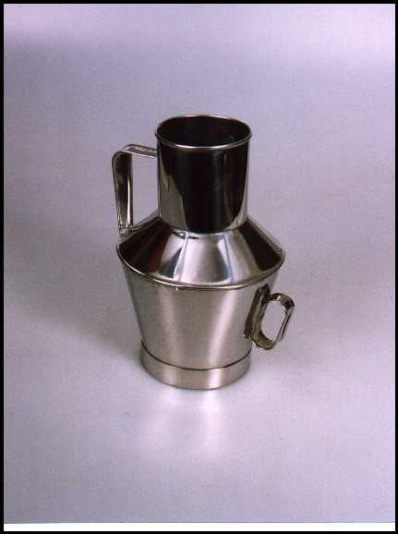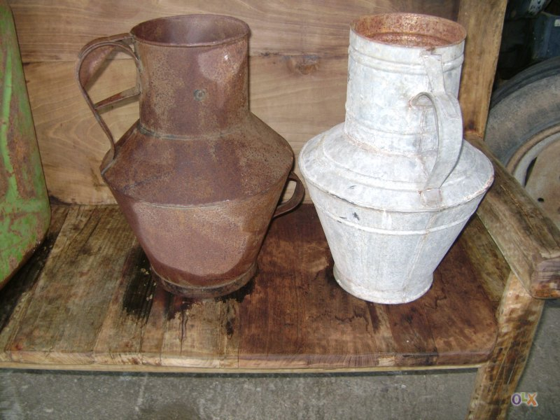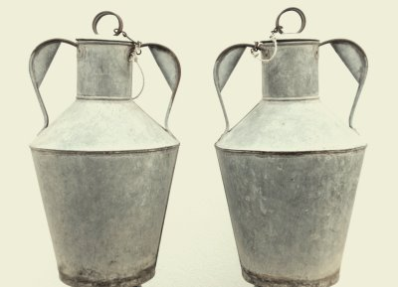
Como não havia, nas aldeias, oficinas onde se pudesse mandar consertar qualquer objecto avariado, havia os artífices ambulantes, que passavam de vez em quando e se faziam anunciar tocando a "flauta de Pã" (63). Ao ouvir o tradicional apito, o povo do casal preparava todos os objectos partidos e esperava. Entretanto, aparecia "a divindade" à frente do burro carregado de latas e berimbelhos (64) fazendo um grande estardalhaço. Esse era caldeireiro, chapeleiro, latoeiro ou gateiro. Às vezes, o mesmo fazia vários trabalhos.
AMOLA TESOURAS
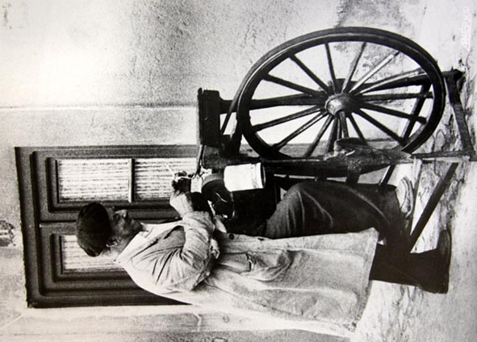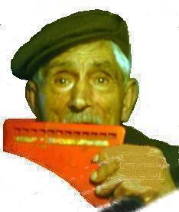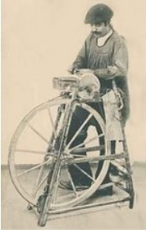
O amola-tesouras também era caldeireiro. Antes, porém, de começar a trabalhar, ajustava o preço com os clientes: pagava-se uma certa quantia por cada gato e não era raro haver discussão porque os clientes achavam caro e chamavam- lhe ratinheiro. Por vezes as vasilhas consertadas ficavam tão rotas como antes do conserto, mas entretanto o caldeireiro já tinha desaparecido... Diziam então:
"Solda massa, até que o caldeireiro passa!"
Era costume dar-lhe alguma coisa de comer, além do pagamento em dinheiro, e ainda uma gavela de feno para o burro. Quando anoitecia, dormia por lá nas cabanas dos carros, ao pé do burro. Também não tinha vida fácil!
COMPRADOR
O comprador de várias coisas também passava de vez em quando, permitindo às donas de casa obterem algum dinheiro. Esse apregoava:
"Ói, por aí corrilhão, peles de coelho ou cera?"
Um pouco de corrilhão era vendido por um cruzado - quarenta centavos ($40) ou quatro tostões. Quando a quantidade era maior e o comprador dava um quartinho - um escudo e vinte centavos (1$20) ou doze tostões, já era uma pequena fortuna. Se também comprava trafolhos ou marafojos (farrapos), pesava-os numa pequena balança de braços e pagava o que queria. O peso era em arratos (arráteis) e só queria casteleta, saragoça,
surrobeco, burel e peles de coelho. Quando compravam cera - em bolas, depois de escaldada com água a ferver para tirar a melina (65) - pagavam mais cara a virgem - a primeira que se tira de um enxame e é branca.
barbeiros
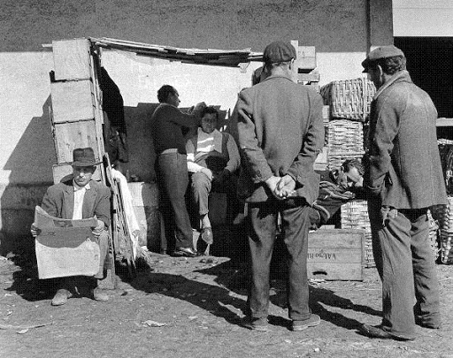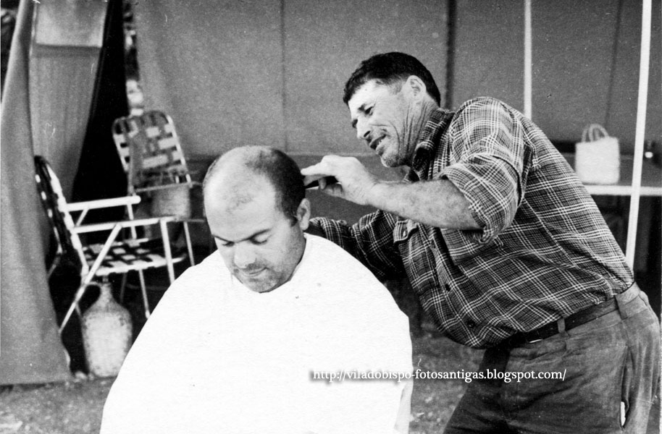
Também os barbeiros se deslocavam, a pé ou de burro, às aldeias mais isoladas, não tanto para fazer barbas ou cortar o cabelo aos homens e aos catraios (as mulheres não cortavam o cabelo), mas, principalmente, para tratar dos doentes. Havia vários barbeiros no concelho, alguns deles famosos.
Mesmo de fora do concelho, costumava o povo, em casos graves, chamar o das Relvas, em quem punham toda a confiança. Na Maljoga, havia um muito

63 Hoje são os capadores de porcos que a usam para se fazerem anunciar.
64 A informação foi recolhida nas Cargas, onde se usam estas expressões.
65 Essa melina serve para fazer aguardente ou vinagre.

conhecido e procurado (66). Sempre acompanhado da sua malinha que continha navalhas de barba, ventosas, uma lanceta e pouco mais, deslocava-se no seu burrinho, por vales e outeiros. Era um artista a encanar braços e pernas partidas, dava c1isteres, fazia sangrias, aplicava ventosas e receitava mezinhas.
De boas relações com os médicos das vilas, nunca foi a tribunal porque era prudente e honesto: quando via que não era capaz de tratar o doente, dizia-o logo à família e aconselhava-a a consultar o médico. Também havia barbeiros no Sobrainho dos Gaios, no Alvito e, até na vila de Proença-a-Nova, houve, em tempos, um velhote que vendia sanguessugas e outras coisas para curas caseiras. Os barbeiros não cobravam nada pelos seus serviços ao domicílio, mas aceitavam o que lhes quisessem dar. Em quase todas as povoações, havia uma mulher que ajudava a "botar os meninos ao mundo" - a "comadre parteira", cuja sabedoria era adquirida, de geração em geração, junto das mais velhas.
PARTEIRA
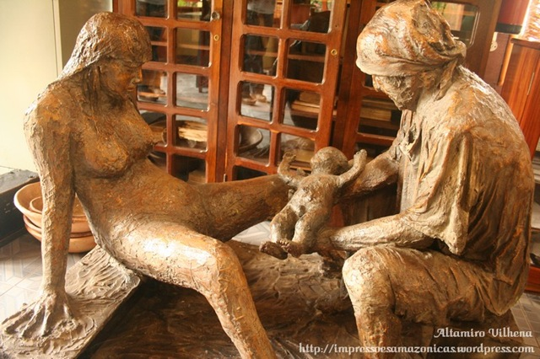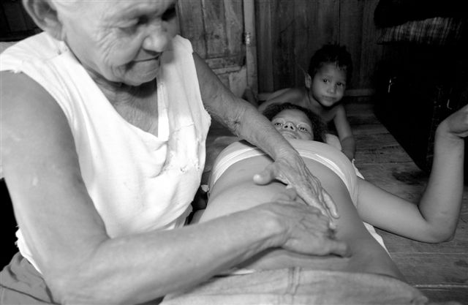
Também nesse campo, as mulheres desta região tiveram a sua parte de sofrimento, por falta de recursos. Na maioria dos casos difíceis, era a fé que lhes valia. Os familiares, a rogo da parteira, recorriam a tudo o que ela lhes dizia que "era bom". Nalgumas povoações, para fortalecer as parturientes, davam-lhes a beber gemadas ou vinho quente com açúcar; noutras aldeias faziam-nas beber chá de corrilhão (cravagem de centeio), para provocar as contracções; na Catraia e na Mó, mandavam-nas soprar para dentro de uma garrafa; no Sobral Fernando, a informadora, que foi parteira, perante um parto difícil, mandava buscar, onde quer que estivesse, a Rosa da Senhora (67), que punha num recipiente com água; conforme a rosa ia abrindo, assim o parto se ia desenvolvendo... Esta parteira, a Ti Raposa, ao cortar o cordão umbilical, atava a parte que ficava ligada à mãe, com um fio a um dos pés, para que não recolhesse e dificultasse a deslocagem da placenta. Na zona oeste da ribeira da Isna, costumavam recorrer à "pedra dos milagres" e dar três badaladas no sino da igreja para que, ao ouvi-las, o povo, que sabia da tradição, rezasse pela parturiente (68). Nos Cunqueiros, quando o parto estava muito demorado, lia-se o livro de Nossa Senhora de Monserrate e havia pessoas que o suspendiam, por um fio, ao pescoço da parturiente. A tesoura, com que se cortava o cordão, punha-se debaixo do colchão da mãe, sem ser lavada nem poder servir para outra coisa, durante o mês. A parturiente também não se podia lavar, a não ser que rasgasse, ao expelir o feto. Nesse caso, era lavada com água de malvas.
Todas tinham de ficar um mês na cama. Durante esse tempo, só podiam tomar caldos de galinha e comer fatias (69); mais para o fim do mês já podiam

66 As informações sobre este barbeiro foram-me dadas por seu filho, Francisco Alves, de
70 anos, a viver na Maljoga de Proença.
67 Rosa de Jericó (?). Nas Corgas, as parteiras também faziam uso dessa rosa que mandavam buscar às Relvas. Também punham debaixo da almofada, sem que a parturiente se apercebesse, uma estampa da Senhora de Monserrate e, ao pescoço, os bentinhos da Senhora do Carmo.
68 Ver as pp. 134 e 135de A Flor do Feto Real.
69 As fatias eram de pão de trigo. Fervia-se água com mel e passavam-se as fatias rapidamente, nessa água, para não ficarem ensopadas.

